浙江省网上就业市场管理系统使用说明

一、登录系统
1、打开浏览器，在地址栏输入http://www.ejobmart.cn/bysjy，显示系统登录页面。
2、在系统登录页面输入用户账号、登录密码以及登录验证码，按“登录”按钮，进入系统管理。

二、学生综合素质管理
1、查询
进入系统管理页面，点击左边功能菜单栏【学生数据管理】——>【综合素质管理】——>【学生综合素质查询】。输入或者选择查询条件，单击“开始搜索”按钮即可按搜索条件搜索学生综合素质信息。
2、修改
在进入学生综合素质信息网页后，点击操作栏的【变动】进入学生综合素质信息修改页面。在需要修改的项目后面点击【修改】，输入修改的信息，然后保存。
3、审核
进入系统管理页面，点击左边功能菜单栏【学生数据管理】——>【综合素质审核】，打开综合素质信息审核列表页面，如下图5所示。
在综合素质信息审核列表页面中，列出了修改过综合素质信息的学生列表。点击姓名栏下的【学生姓名】]或操作栏下的【审核】，即可进入该学生综合素质待审核页面，如图6所示，点击各项信息的【审核】或点击【全部审核通过】。审核完成之后该页面数据将清空，同时更新学生简历。

三、就业信息录入
进入系统管理页面，点击左边功能菜单栏【就业管理】——>【就业方案管理】——>[录入就业方案]，打开页面如下图1所示。
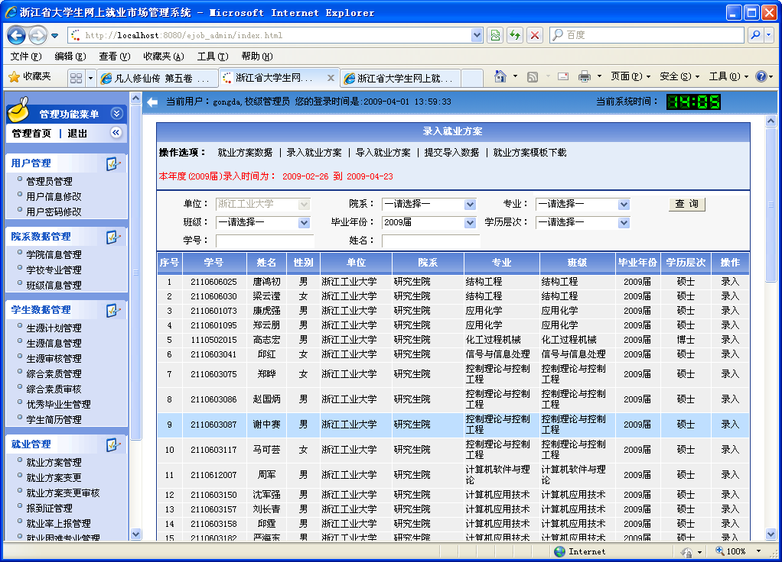
图1 录入就业方案管理页面
点击“录入”按钮,打开毕业生就业方案录入页面，如下图2所示。
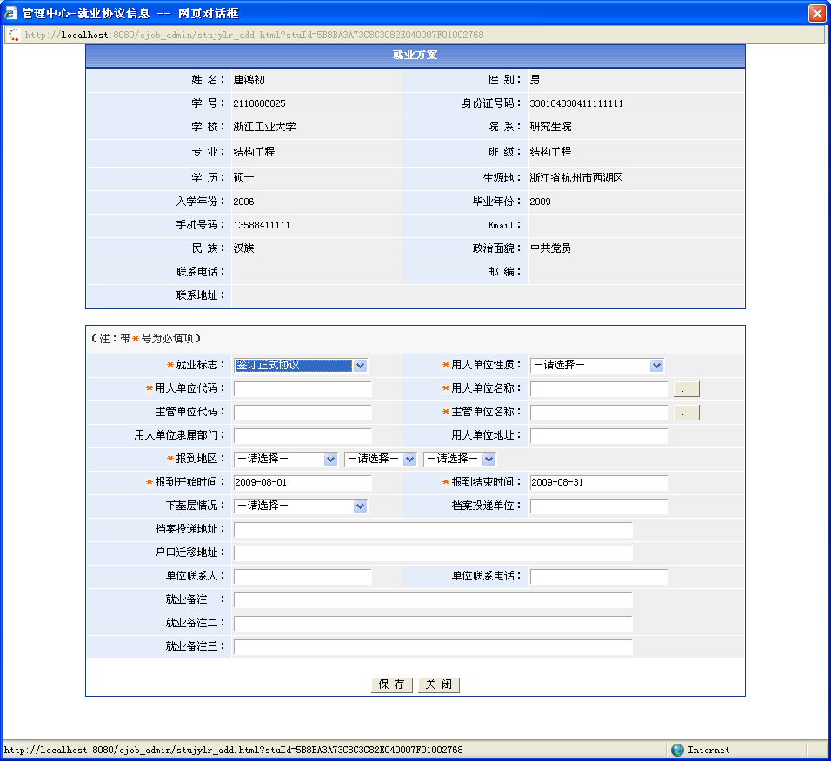
图2 录入就业方案页面
尽量每个项目都填全，点击“保存”即完成录入该学生的就业方案。

不同就业标志下就业信息的录入情况如下：
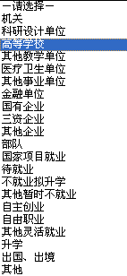
1、不同就业标志下，单位性质的选择不同，单位性质列表如图3。
就业标志为出国升学的单位性质选择范围
就业标志为灵活就业的单位性质选择范围
就业标志为签订正式协议和签订应聘协议的单位性质选择范围
图3：单位性质列表
2、就业标志：签订正式协议。支撑材料为：已签订的协议书，或经过人事局鉴证的劳动合同，人事局开具的接收函，公务员和事业单位录取材料，两项计划招募名单等。
如一个同学和温州大学签订协议，信息录入如图4：
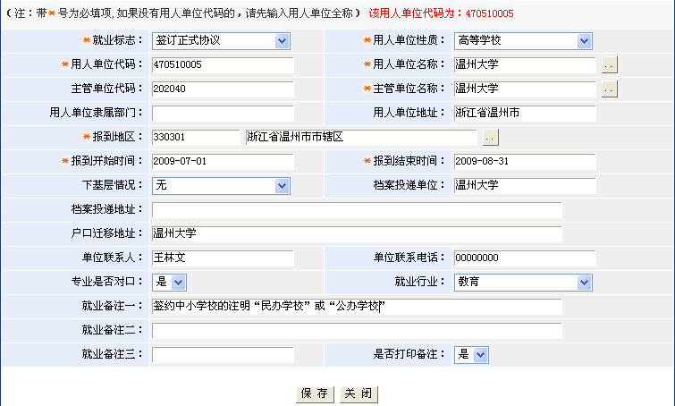
图4：签订正式协议录入页面
注意图中三处画线位置：
①输入用人单位代码和用人单位名称，也可以点击“…”按钮来查询，打开用人单位查询页面如下图5所示。
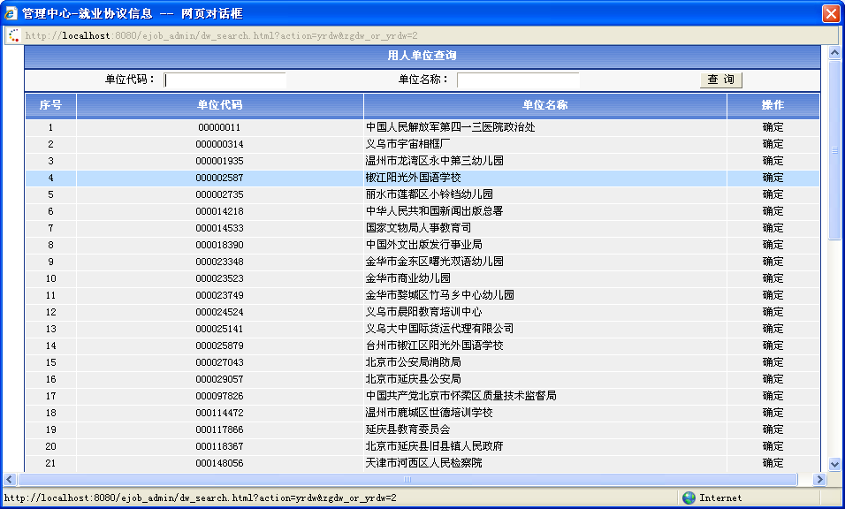
图5 用人单位查询页面
点击“确定”按钮即可将用人单位代码和用人单位名称自动赋值到就业方案的用人单位代码和用人单位名称输入框，如系统中没有找到用人单位代码和名称，您可手动输入用人单位名称，系统将自动生成报到证号，以便下次输入时自动提取。
②下基层情况选择：根据支撑材料的单位性质选择下基层情况，如图6，自主创业的学生也作为下基层就业，务必选择正确，方便进行全校下基层情况统计。
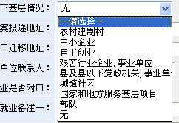
图6：下基层情况列表
③对于进学校就业的毕业生务必在“就业备注一”里，注明“公办学校”或“民办学校”。
3、就业标志：签订应聘协议。支撑材料：劳动合同，未经人事局鉴证的协议书等。
录入和签订正式协议基本一致，就是在主管单位和档案投递地址栏里选择回生源地的人事或教育单位。
4、就业标志：灵活就业。其中自主创业的支撑材料：工商执照或法人代表材料，电子商务认定自主创业申请表（符合申请条件）等。自由职业或其他灵活方式支撑材料：灵活就业登记表。
以某毕业生网店创业为例录入如图7：
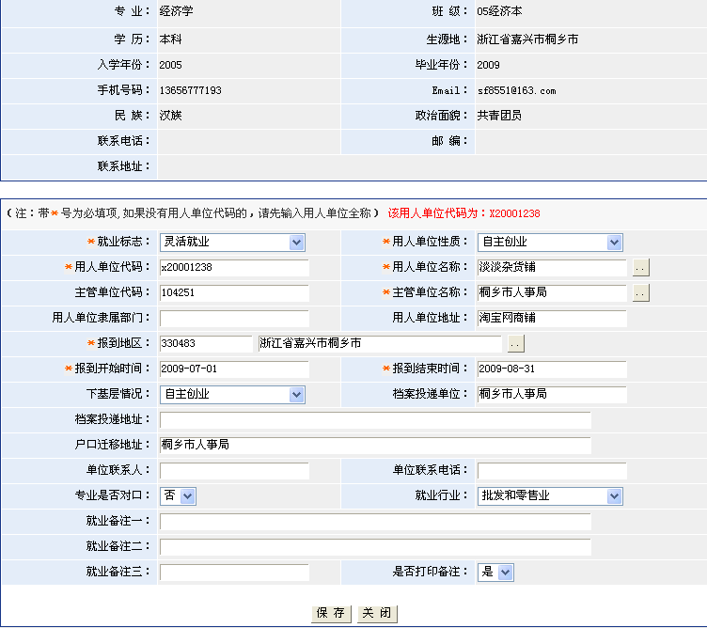
图7：自主创业信息录入页面
注意：自由职业或其他灵活就业方式的就业信息一定要在“就业备注一”里体现，如：“和父母做生意”，“某某培训学校做短期英语培训”等。

5、就业标志：出国或升学。支撑材料为：升学录取通知书，出国材料等。
在信息录入时，升学的就业信息录入：用人单位填考上的学校名称，主管单位也是录取研究生或专升本，档案投递单位为“某某学校招生办”或“某某学校研招办”。出国的就业信息录入：单位名称为哪个国家，主管单位填报生源地的人事或教育单位。档案投递单位也为生源地的人事或教育单位。
6、修改就业方案
进入系统管理页面，点击【就业管理】——>【就业方案管理】——>[就业方案数据]，点击“修改“按钮，如图8所示。进入修改页面操作同录入。
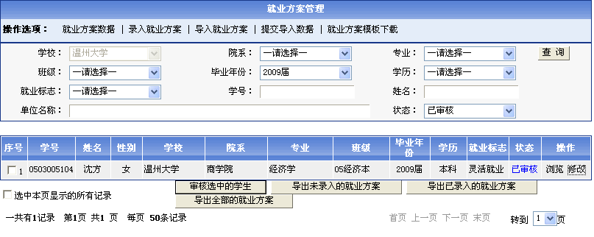
图8 就业方案修改页面
7、几种特殊就业去向的录入要求：
就业去向 | 就业标志 | 用人单位 | 主管单位名称 | 是否开报到证
国家项目就业 | 签订正式协议 | 项目名称 | 留校待就业 | 不开
预征入伍 | 签订应聘协议 | 预征入伍 | 生源地人事局 | 开
部队(军官或技术员) | 签订正式协议 | 部队名称 | 按实填写 | 开 (到部队)
服兵役 (需有毕业证书) | 签订正式协议 | 部队名称 | 生源地人事局 | 开(回生源地)
出国 | 出国或升学 | 不填 | 生源地人事局 | 开(回生源地)
升学 | 出国或升学 | 录取学校名称 | 录取研究生 专升本 | 不开
回生源地 | 待就业 | 不填 | 生源地人事局 | 开(回生源地)

